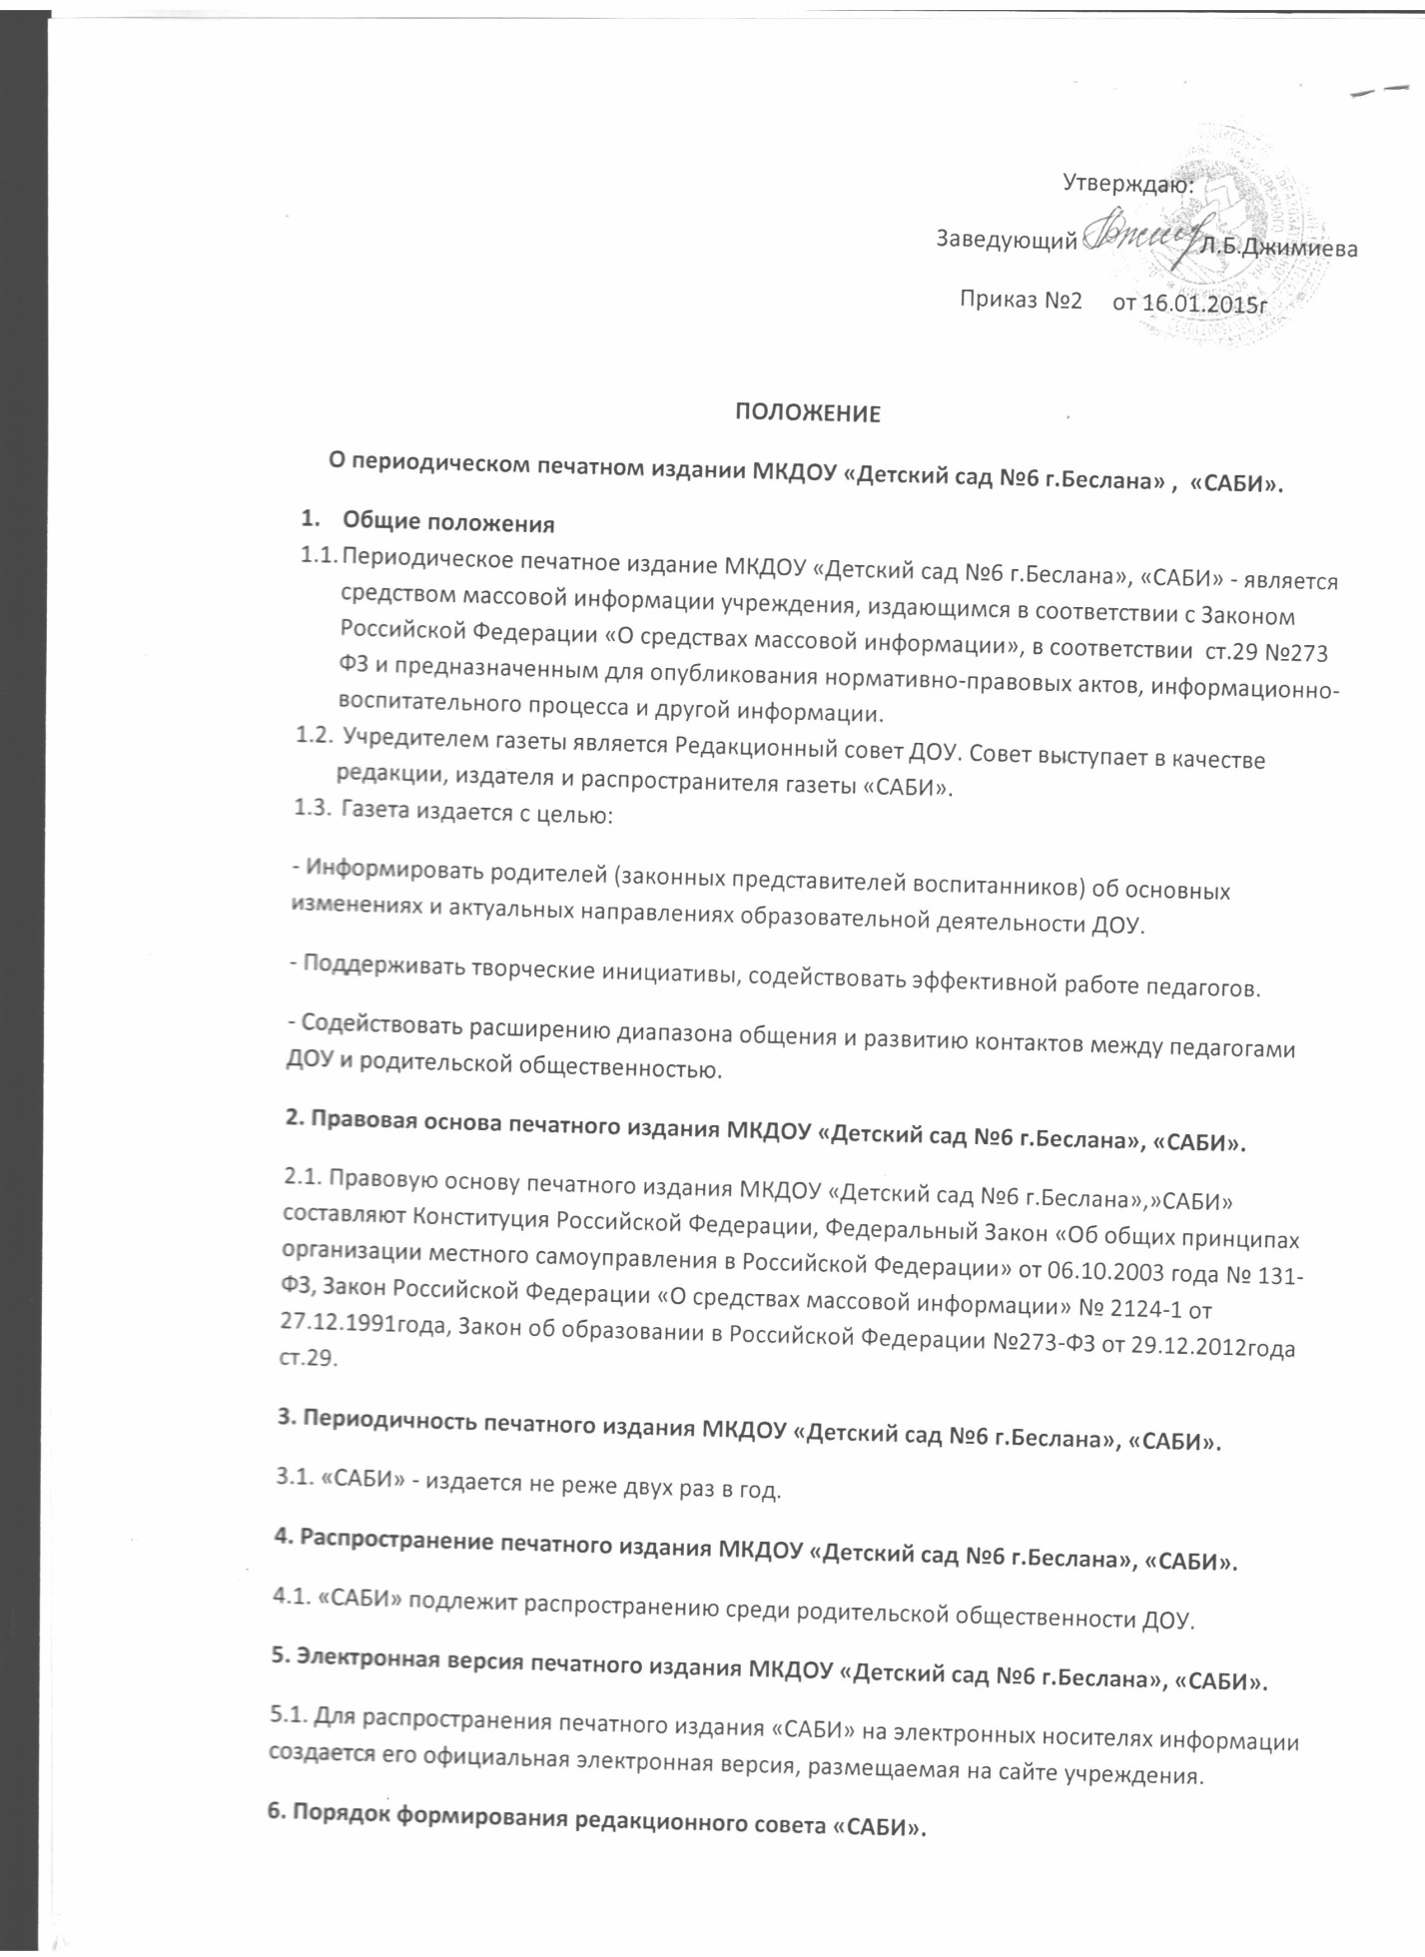
6. Порядок формирования редакционного совета «САБИ».
6.1. Для рассмотрения вопросов организации издания и распространения «САБИ» формируется редакционный совет.
6.2. Редакционный совет состоит из 5 человек: председателя и 4 членов редакционного совета в состав которых входят педагоги и узкие специалисты учреждения.
7. Полномочия редакционного совета печатного издания.
7.1. Председатель редакционного совета является главным редактором газеты «САБИ», имеет полномочия в соответствии с Законом Российской Федерации «О средствах массовой информации» и настоящим Положением.
7.2. Редакционный совет:
- утверждает годовой план издания «САБИ»;
- рассматривает вопросы, связанные с распространением «САБИ»;
- является совещательным органом при своем председателе по всем иным вопросам, связанным с изданием «САБИ».
7.3. Редакционный совет действует на основании настоящего Положения. Заседания редакционного совета созываются его председателем по мере необходимости, но не реже одного раза в полугодие.

